Prueba Matemática Unidad 2 4° Año

Nombre: …………………………………………..Fecha: ………………

- El número 9.808 se lee como:

a) nueve mil ochocientos y ocho
b) nueve mil ochenta y ocho
c) nueve mil ochocientos
d) nueve mil ocho

- 7000 + 200 + 20 + 1 se lee:
- Siete mil doscientos uno
- Siete mil doscientos veinte
- Siete mil doscientos veintiuno
- Siete mil setecientos veintiuno

- Acá se observa un conteo hacia adelante.

3, 6, 9, 12, 15, 18, 21, 24, 27, 30, 33…

El patrón numérico que se repite es el:

- 7
- 6
- 3
- 5

- El producto de esta multiplicación es:

48 • 10 =

- 4.000
- 4.080
- 4.008
- 480

- Observa los precios de los siguientes productos:

producto | precio
jeans | $ 6 979
polera | $ 3 012

¿Cuál de los siguientes cálculos corresponde al total de la compra?

a) 9.929
b) 9.991
c) 9.901
d) 9.090

- Marca la alternativa que representa el resultado correcto de:

3 990 - 2746
a) 1.241
b) 1.251
c) 1.244
d) 1.504

- Para el día de la madre, Josefa ha decidido regalar un ramo de flores a 14 compañeras de su trabajo. Cada ramo tiene 8 flores.

¿Cuál de las siguientes operaciones permite determinar la cantidad de flores?

a) 14 · 8
b) 14 + 8
c) 14 : 8
d) 14 – 8

- Josefina vendió 6 lápices de colores, en $195 cada uno.
¿Cuánto dinero ha obtenido con su venta?

a) $ 1.100
b) $ 1.700
c) $1.170
d) $1.270

- Si Luis tiene 78 dulces y lo quiere repartir en forma equitativa en 6 amigos.
¿Cuál es la operación que debería utilizar para que todos reciban la misma cantidad?

a) 78 · 6
b) 78 + 6
c) 78 – 6
d) 78 : 6

- En un colegio se matricularon 172 alumnos en primero básico. El director decidió formar 4 cursos con igual cantidad de alumnos.
¿Cuántos alumnos habrá en cada primero básico?

a) 43 alumnos.
b) 42 alumnos.
c) 41 alumnos.
d) 40 alumnos.

- En una frutería hay para la venta 5 cajas con 10 melones en cada una. Una persona compra 5 melones. ¿Cuántos melones hay ahora en la frutería para la venta?

a) 10 melones.
b) 15 melones.
c) 45 melones.
d) 50 melones.

- El aumento de una población de abejas por cada semana es:

Semana | Semana 1 | Semana 2 | Semana 3 | Semana 4
Abejas | 5 | 10 | 15 | 20

En la tabla hay un patrón numérico, que se repite ¿Cuál es?

  - El 3
b) el 6
c) el 10
d) el 5

- En la tabla de 100, Ana pintó una secuencia numérica que empieza en el 8 y aumenta en:
1 | 2 | 3 | 4 | 5 | 6 | 7 | 8 | 9 | 10
11 | 12 | 13 | 14 | 15 | 16 | 17 | 18 | 19 | 20
21 | 22 | 23 | 24 | 25 | 26 | 27 | 28 | 29 | 30
31 | 32 | 33 | 34 | 35 | 36 | 37 | 38 | 39 | 40
41 | 42 | 43 | 44 | 45 | 46 | 47 | 48 | 49 | 50
51 | 52 | 53 | 54 | 55 | 56 | 57 | 58 | 59 | 60
61 | 62 | 63 | 64 | 65 | 66 | 67 | 68 | 69 | 70
71 | 72 | 73 | 74 | 75 | 76 | 77 | 78 | 79 | 80
81 | 82 | 83 | 84 | 85 | 86 | 87 | 88 | 89 | 90
91 | 92 | 93 | 94 | 95 | 96 | 97 | 98 | 99 | 100

- 5 cada vez
- 6 cada vez
- 7 cada vez
- 8 cada vez

14.- Al completar la siguiente tabla se cometió un error.

110 | 120 | 130 | 140
150 | 160 | 170 | 180
200 | 210 | 220 | 230

¿Cuál es el número que no debe ir en esta tabla?

- 180
- 160
- 200
- 230

15.- La siguiente es una secuencia que siempre aumenta en la misma cantidad y continúa.
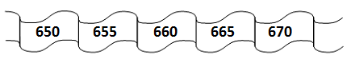
¿Qué número NO pertenece a esta secuencia?

- 680
- 675
- 685
- 1000

16.- Observa la tabla y responde:

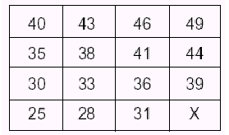

¿Cuál es el número que debe ir donde se indica la X?

- 31
- 34
- 43
- 49

17.- Observa el siguiente cuerpo geométrico. La base de este cuerpo tiene forma:
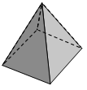

- rectangular
- circular
- triangular
- cuadrada.

18.- Observa el siguiente paralelepípedo desde arriba.
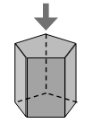

La representación en el plano de la vista señalada es:

- b) c) d)
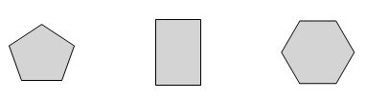
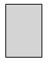

19.- ¿Cuál es la red que te permite armar un cubo?

- b) c) d)
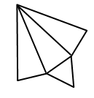
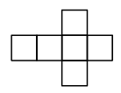
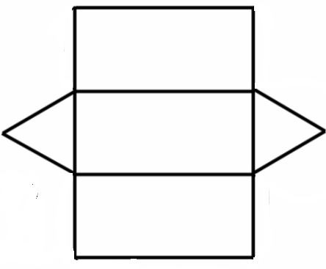

20.- ¿Cuántos vértices tiene este cuerpo geométrico en la cara superior?

a) 8

b) 3

c) 5

d) 4

21.- Esta división se puede escribir de la siguiente manera:

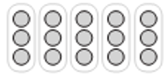
a) 15 : 4 =

b) 15 : 5 =

c) 15: 2 =

d) 15 : 3 =

22.- Esta división se puede escribir, de la siguiente manera:

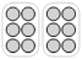

a) 12 : 4 =

b) 12 : 6 =

c) 12 : 5 =

d) 12 : 2 =

23.- Juana quiere repartir en partes iguales 16 dulces entre 2 amigas.
¿Cómo se puede representar esta división ?

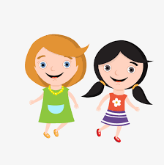
a) 16 : 4 =

b) 16 : 6 =

c) 16 : 2 =

d) 16: 3 =

